Beignets aux fruits
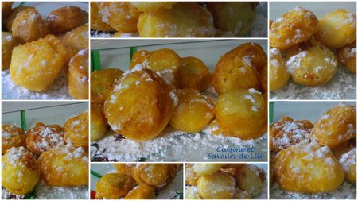
Préparation : 10 mn - Repos : 15 mn

- 55 g de farine de riz (à défaut de la fécule de pomme de terre)
- 35 g de fécule de pomme de terre
- 175 g de farine T45
- 15 g de levure chimique
- 1 pincée de sel
- 25 g d'huile d'arachide
- 200 g d'eau minérale
- 4 blancs d'oeuf (120 g)
- 16 g de levure fraîche de boulanger
- fruits : kiwi, banane, pomme, poire…

Dans un saladier, mélanger l'eau, les blancs d'oeuf et l'huile d'arachide.

Ajouter les poudres (farine, levure chimique, levure de boulanger, sel et fécule) puis mélanger au fouet.

On obtient une pâte très blanche, assez épaisse mais encore très souple.

Recouvrir le saladier avec un torchon puis laisser fermenter la pâte à beignet à température ambiante pendant 15 mn avant utilisation.

Eplucher et couper en morceaux : kiwi, banane, pomme, poire...tout autre fruit selon vos envies.

Tremper les morceaux de fruit dans la pâte à beignet et les mettre dans une sauteuse contenant de l'huile chaude, à 180° pour une meilleure cuisson des beignets.

Conseil : la farine de riz a la particularité de rendre les beignets plus croustillants puisqu'elle assèche la pâte.

